一、程序运行方法：
/*注意：此项目需要在Windows控制台下运行，需要提前调试Windows终端的相关配置，否则无法正确运行*/
1、点击exe文件，进入windows终端界面，点击标签右边的下拉栏，点击设置。
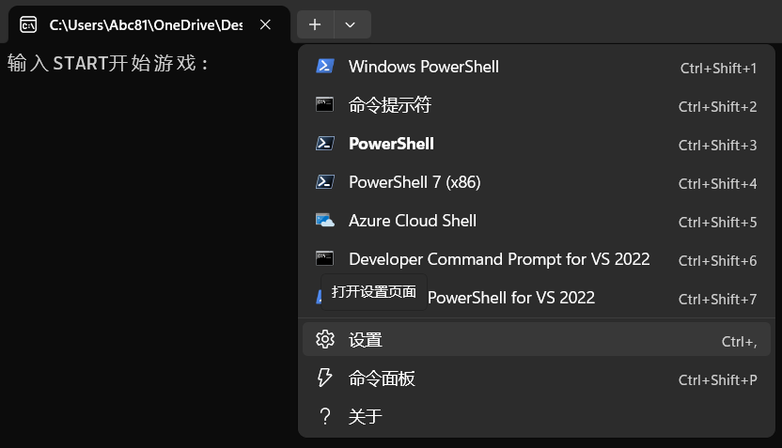
2、进入设置界面，进入左侧‘启动’界面，在右侧‘默认终端应用程序’中，将‘Windows终端’换为‘Windows控制台主机’，按‘保存’。
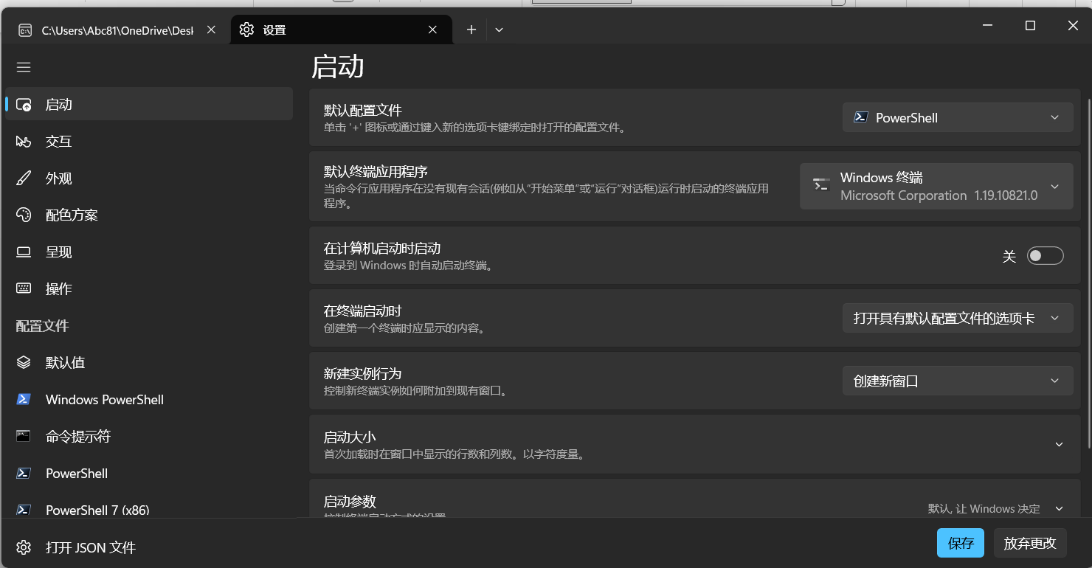
3、关闭全部标签页。
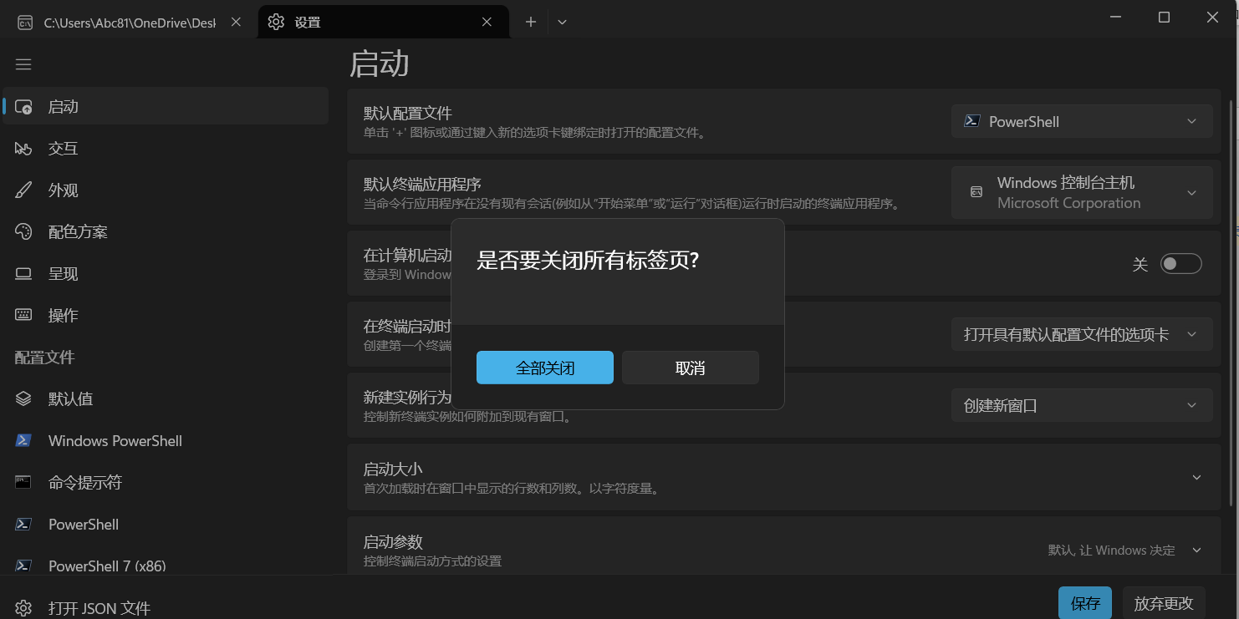
4、再次启动exe文件，出现的就是Windows控制台主机。
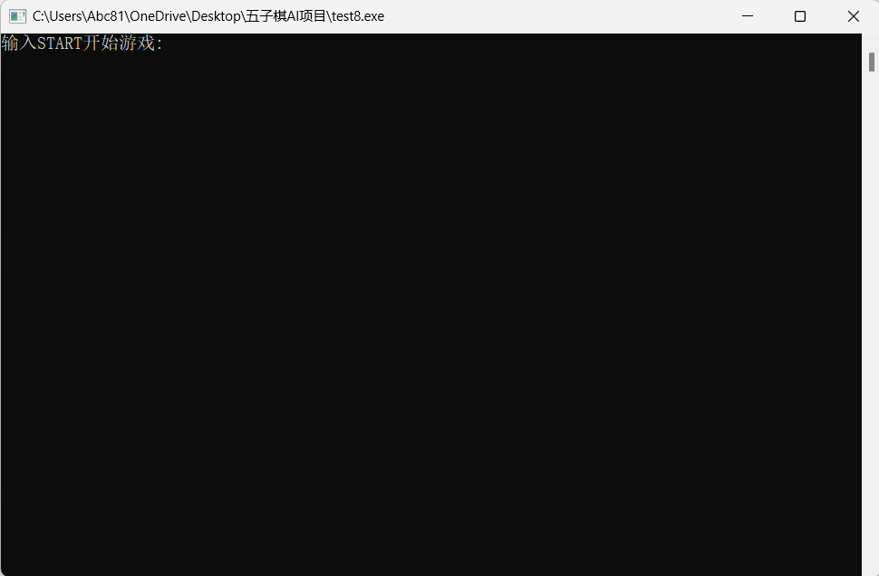

二、游戏方法
1、输入‘START’开始游戏。
2、输入1或2选择白棋黑棋。
3、开始游戏，先行后列输入用空格间隔的坐标位置来行棋，例如‘7 7’。
（注意：由于课程要求，默认开局为星月开局，已经提前下好四步，在此基础上继续下即可；若窗口过小，可能会显示不完全，拖动窗口边框扩大窗口即可）
4、游戏结束进程自动关闭。

图例如下：
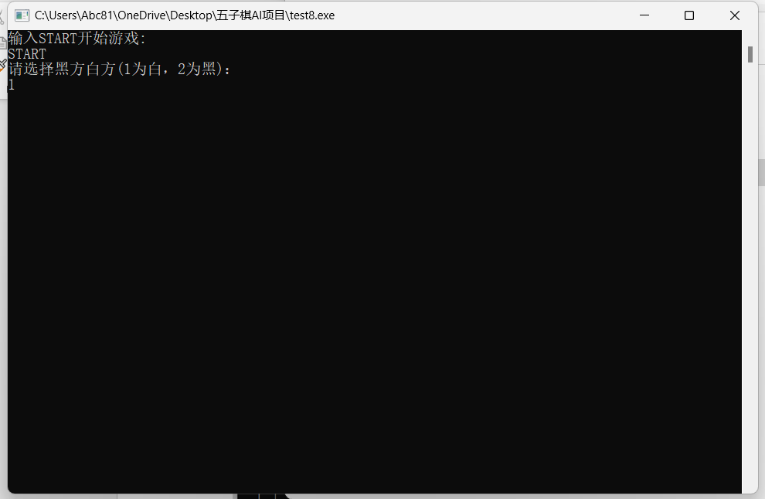
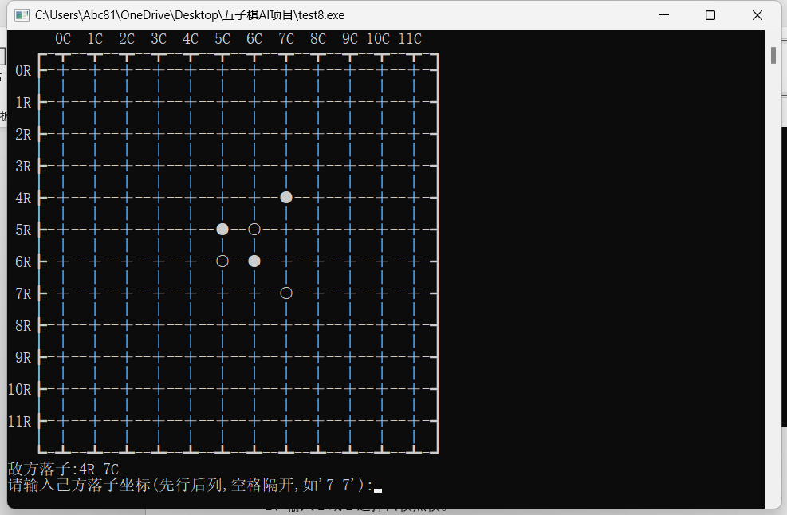

三、源码编译运行方法
1、打开Visual Studio，点击创建新项目-空项目-下一步。
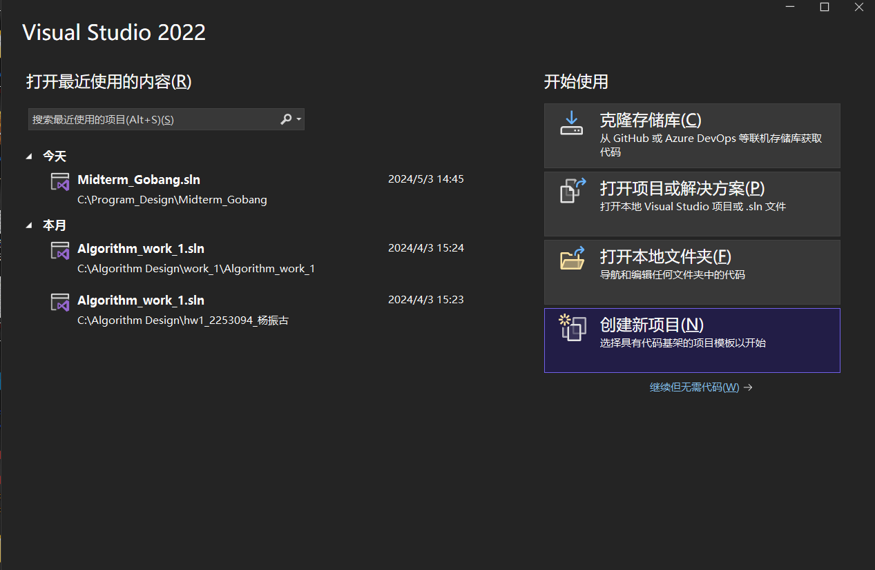
2、输入项目名称选择项目位置，点击创建。
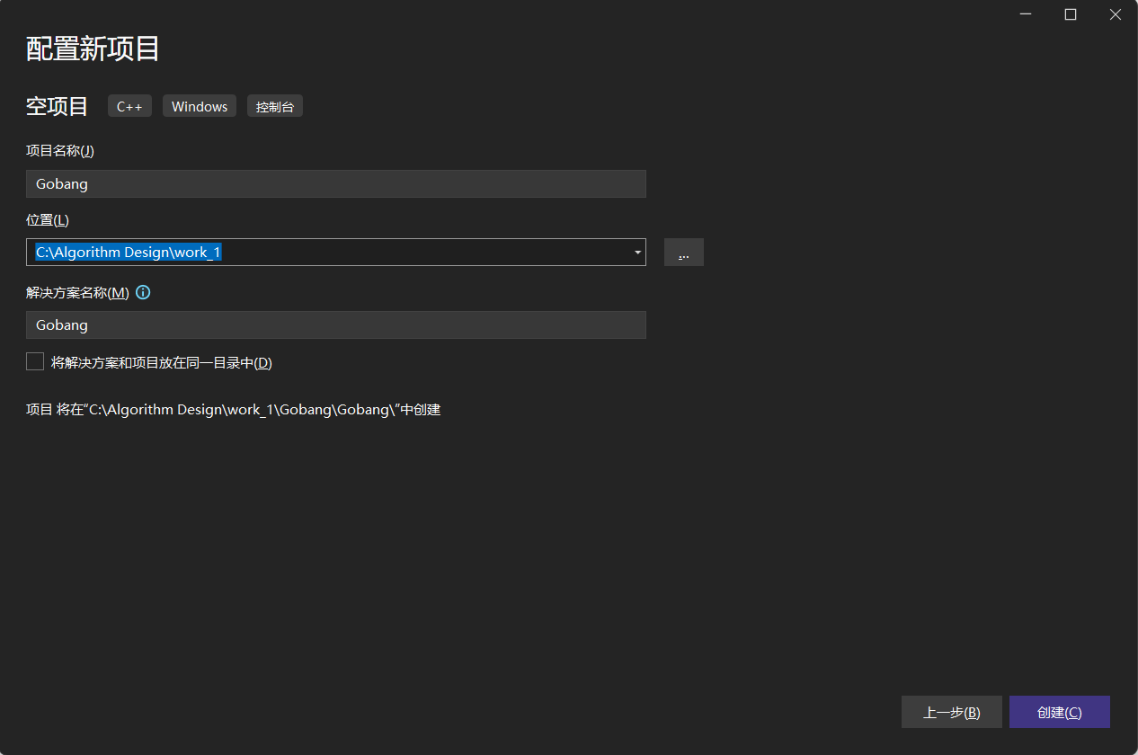
3、点击右侧‘源文件’-添加-现有项。
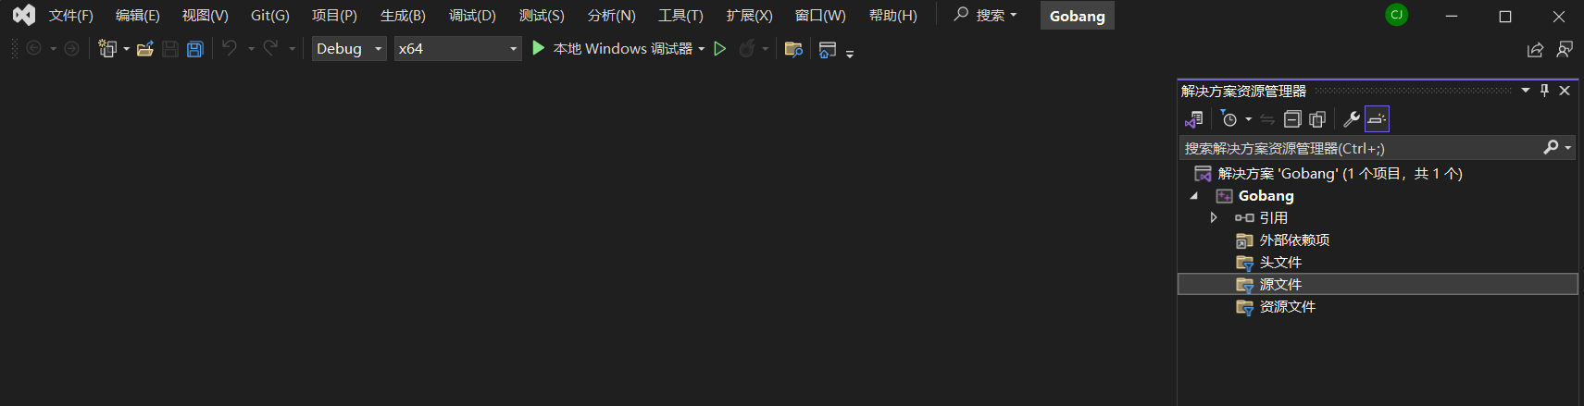
4、打开项目源码。
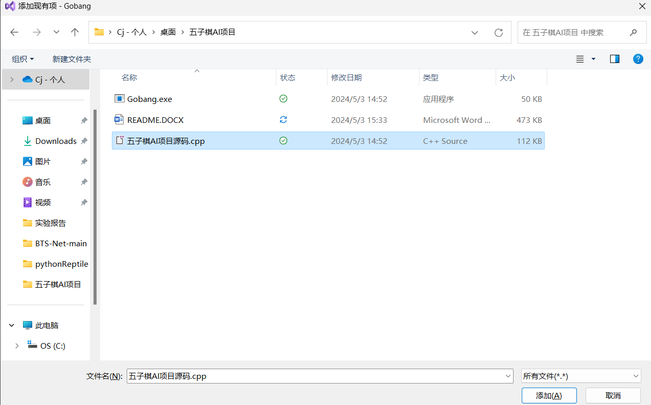
5、打开后点击‘开始执行（不调试）’，即可编译运行。
